Название игры: «Шифровка»
Категория: Игры турниры
Цель: Повысить интеллектуально-познавательную деятельность у обучающихся с помощью игры «Шифровка».
Задачи:
- воспитание умения работать в коллективе: выслушивать мнение других обучающихся и отстаивать свою точку зрения;
- повышение творческой активности обучающихся;
- развитие логического мышления.
Целевая аудитория: обучающиеся среднего звена
Продолжительность 30-40 минут
Как передать сообщение так, чтобы его не смогли прочитать те, кому его читать не следует? Конечно, воспользоваться шифром.
Как прочитать сообщение, которое кто-то пытается скрыть? Конечно, нужно этот шифр взломать. Взлом шифров — прекрасное упражнение на развитие мышления.
Наша игра требует умения быстро находить решения, мыслить логически и действовать сообща. Каждой команде даются конверты с ключами (Приложение 1) для расшифровки слов, которые были заранее спрятаны (Приложение 2). Для этого вам потребуется взять у ведущего таблицу (Приложение 3), где нужно заполнить расшифрованные слова. Под каждой картинкой есть свой номер. После того как разгадаете все 8 слов, нужно взять следующий ключ. Только с помощью этого ключа вы сможете разгадать главное зашифрованное слово. Побеждает та команда, которая быстрее разгадает все шифры.

Приложение 1
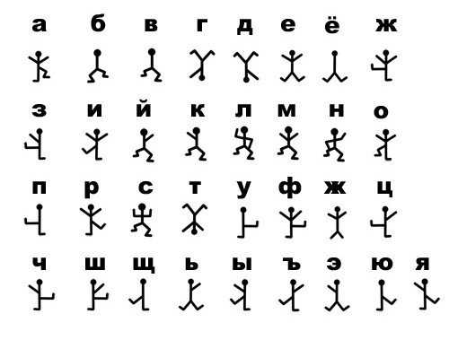

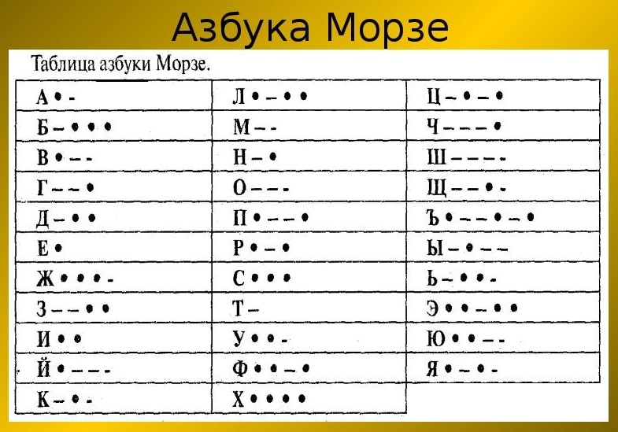

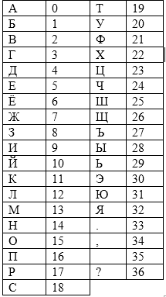
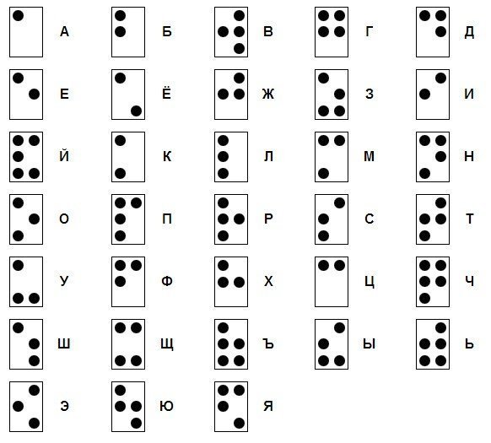
И | Д | Ь
В | Р | О
Л | К | Е

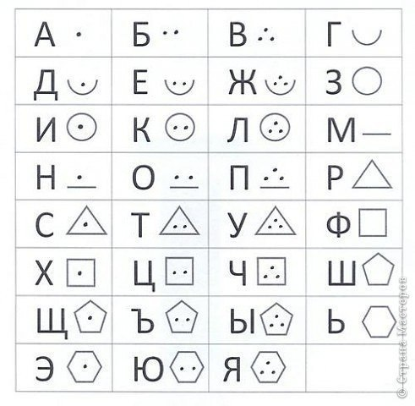
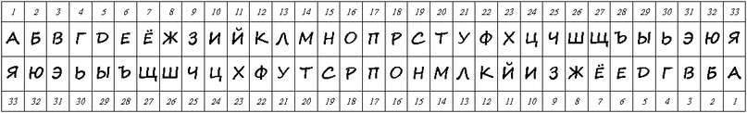

Приложение 3
Для ведущего
1 | Д | В | И | Ж | Е | Н | И | Е
2 | Г | О | Р | О | Ж | А | Н | И | Н
3 | Л | И | Д | Е | Р
4 | А | К | Т | И | В | Н | О | С | Т | Ь
5 | П | А | Т | Р | И | О | Т | И | З | М
6 | Р | А | З | В | И | Т | И | Е
7 | Я | К | У | Т | С | К
8 | К | О | М | А | Н | Д | А
Для команд
1
2
3
4
5
6
7
8

Последний ключ (Нужно вырезать выделенные клетки)
1
2
3
4
5
6
7
8

